

**МИНОБРНАУКИ РОССИИ**

**федеральное государственное бюджетное образовательное учреждение**

**высшего образования**

**«Московский государственный технологический университет «СТАНКИН»**

**(ФГБОУ ВО «МГТУ «СТАНКИН»)**

|  |  |  |
| --- | --- | --- |
| |  |  | | --- | --- | | Институт цифровых интеллектуальных систем | Кафедра  компьютерных систем управления | |

Дисциплина «Основы системного программного обеспечения»

**Отчет по лабораторной работе №_**2**_**

|  |  |  |
| --- | --- | --- |
| **Выполнил**  **студент гр. АДБ-20-07:** | _____________ _____________  *(дата) (подпись)* | **Уткина Т.К.** |
| **Проверил**  **к.т.н., доцент** | _____________ _____________  *(дата) (подпись)* | **Ковалев И.А.** |

**Москва 2023 г.**

**Содержание**

1. **Цель................................................................................................................2**
2. **Краткая теория по СКВ.............................................................................2**
3. **Выполнение лабораторной работы.........................................................3**
4. **Выводы.......................................................................................................17**

**Цель лабораторной работы**:

Ознакомление с виртуальной машиной VMware Workstation Player, программой Diskpart, а так же работа с коммандной строкой.

**Выполнение лабораторной рабоы:**

Запустив программу, пробуем комманды:

list disk — перечисляет все физические жесткие диски компьютера;

list volume — перечисляет все дисковые тома (включая разделы жесткого диска и логические диски);

list partition — перечисляет разделы на диске, который находится в фокусе.

При использовании команд list рядом с диском, томом или разделом в фокусе появляется звездочка (*). Выбираем диск, том, или раздел по его номеру или букве диска, напри мер disk 0, partition 1, volume 2 или volume D.

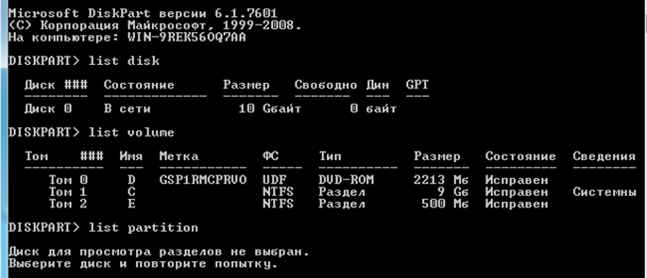

Установим имя тому с размером 500 MB в соответствии с первой буквой фамилии. Для этого смторим доступные тома командой list volume, выбераем целевой том командой select volume N, где N – номер тома в соответствии с выводом команды list volume. Присваиваем имя выбранному тому командой assign letter k, где k –буква первой буквы фамилии. Смотрим вывод list volume снова

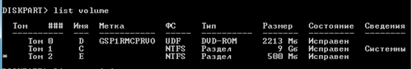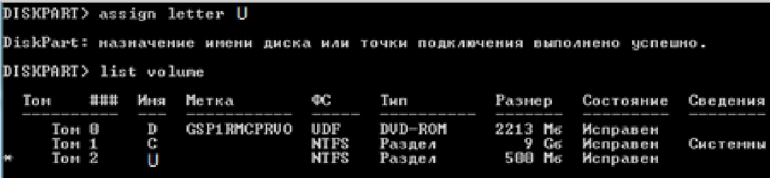

Отформатируем раздел 500MB в fat32, а после снова в ntfs. Убеждаемся, что у вас выбран именно том с размером 500 MB (стоит звездочка напротив имени тома) и потом используем команды format fs=fat32 и fs=ntfs. Для такого маленького диска можно использовать полноценное форматирование. Либо добавить в конец команды quick – для быстрого форматирования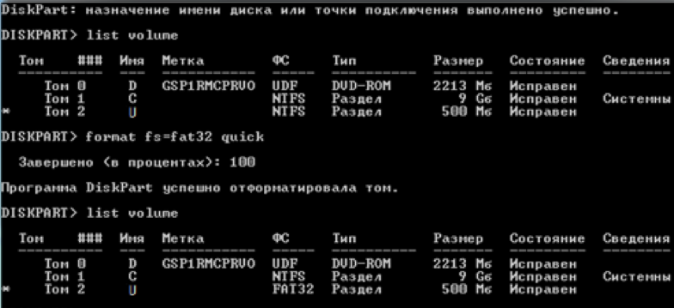

Разобьём диск 500 MB на диски по 300 и 200 МB. После чего снова объединим их обратно.   
1. В командной строке DISKPART введите select volume . Выбирает простой том volumenumber, который требуется сжать (наш том, размером 500 MB)

2. В командной строке DISKPART введите shrink [desired=] [minimum=]. Сжимает выбранный том до размера desiredsize в мегабайтах (МБ), если возможно, или до размера minimumsize, если размер desiredsize слишком велик.

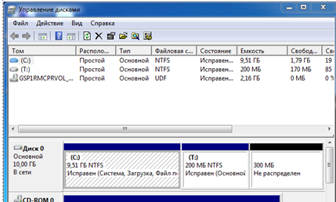

Откроем «Управление дисками» - через Панель управления или Win+R и напишите diskmgmt.msc

Командой list disk также можно увидеть, что у нас есть свободная неразмеченная область на диске 0. Для создания раздела, воспользуемся командой create partition primary. Введём снова list volume.Как видим, у нас создался основной раздел (Том 3) с файловой системой RAW. Теперь отформатируем этот раздел в ФС NTFS, как в задании 3, только убедимся вначале, что у Вас выбран этот том (стоит звездочка напротив него). Присвоим получившемуся диску первую букву имени. 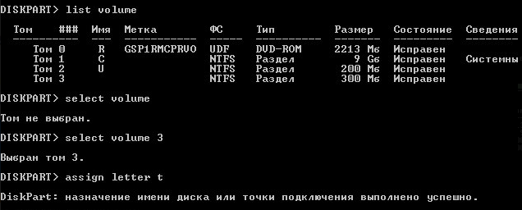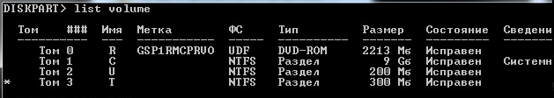

Вернём все как было. Удаляем тома 301 MB и 199 MB используя команду delete. Теперь в «Управление дисками» видна неразмеченная область в 500MB. Создадим новый раздел как в задании 4 и отформатируем его в NTFS, присвоив любую доступную букву, скажем E. 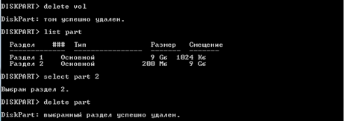

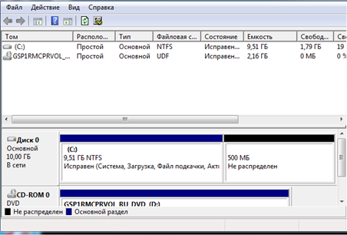

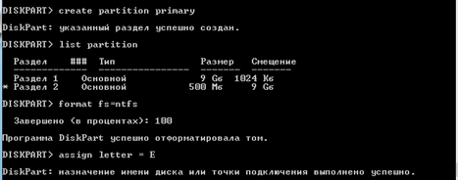

Далее сделаем раздел с загрузчиком неактивным. Выберем диск 0, если он еще не выбран командой select disk 0 Командой list part посмотрим список разделов, выберете раздел размером 19GB (тот, на котором располагается загрузчик) и посмотрим свойство командой detail part. Командой inactive сделаем раздел неактивным и проверим, снялась ли активность.

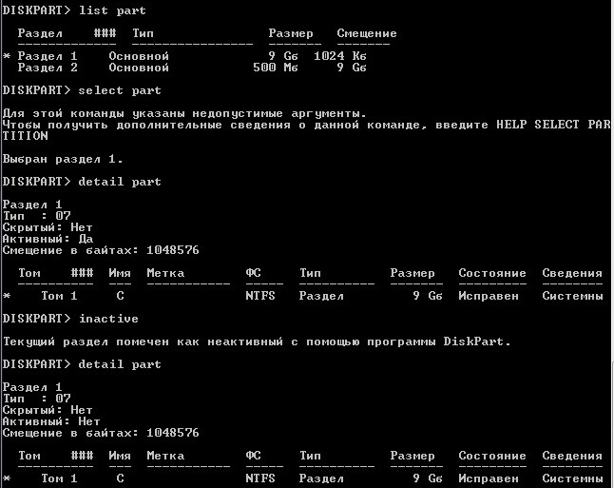

Перезагрузим виртуалку, как стандартный Windows. Увидим, что в таблице разделов нет активного раздела, где должен располагаться загрузчик и ОС не запускается.

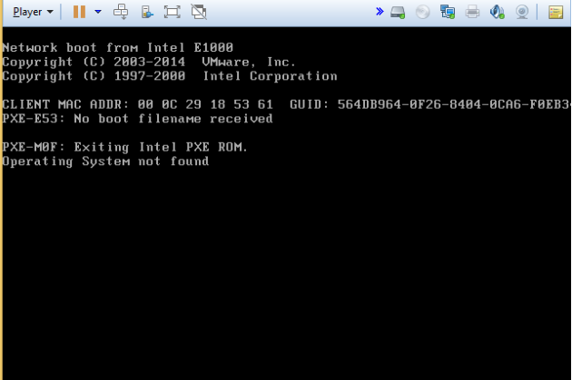

Для того, чтобы снова сделать загрузчик активным понадобится диск с установочником Windows. В случае со стационарным компьютером или ноутбуком это может быть CD диск, флешка. В нашем случае, т.к. мы используем виртуальную машину, то будем использовать iso файл ОС. Выбираем нашу виртуальную машину и нажимаем Edit virtual machine settings. Файл iso лежит на диске D:\virtuals_windows7 вашей хостовой машины.

Нажимаем ОК и запускаем нашу виртуальную машину. Начнется подготовка к процессу установки ОС Windows. Нам необходима командная строка Windows. На этапе начала установки нажимаем Shift+F10. У нас появляется коммандная строка.

Запускаем программу diskpart Просматриваем список доступных дисков, выбираем диск 0, выбираем на этом диске раздел с загрузчиком (19GB), просматриваем, что он не активный, делаем его активным и смотрим, что он стал активным. Все команды для работы были рассмотрены ранее.

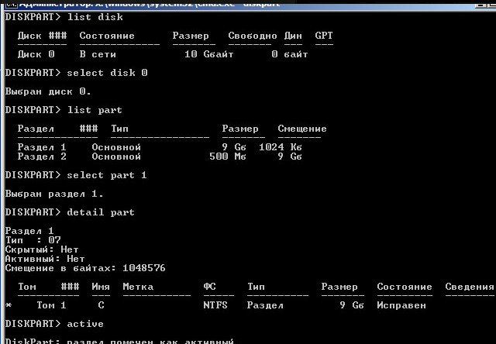

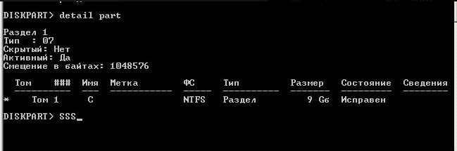

Сломаем загрузчик

Запускаем нашу виртуальную машину Запускаем программу Active@ Disk Editor от имени администратора Выбираем открыть диск и выбираем физический диск 9GB. Active@ Disk Editor - это программа, которая позволяет редактировать сектора жестких дисков и логических разделов, а также HEX-код любых типов файлов. Программа обладает настраиваемым интерфейсом и может работать из командной строки. Active@ Disk Editor также может открывать и работать с сжатыми и RAW-образами дисков.

При открытии в шестнадцатеричном формате представлен первый сектор жесткого диска. Пространство, выделенное вначале одним цветом, называется boot код или загрузчик. Этот код позволяет найти активный раздел и передать управления первому сектору в нем. Далее идет таблица разделов, последние буквы (55AA) означают конец главной загрузочной записи. После чего идет пустое место, после которого уже будут разделы нашего диска. Теперь сломаем загрузчик. Нажмите правой кнопкой в окне программы и разрешите редактирование: Allow Edit Content. После чего произвольно поменяйте boot код. ВНИМАНИЕ! Не меняем код таблицы разделов, иначе все сломается очень сильно.

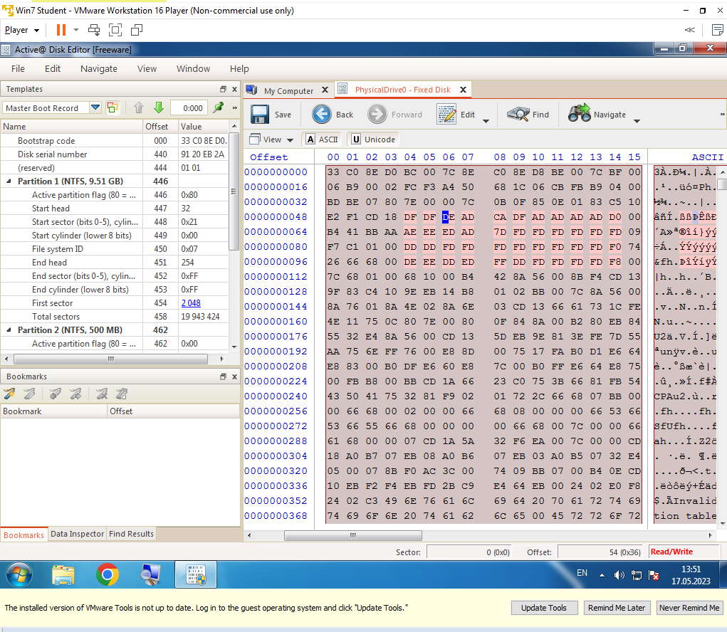

После изменения нажмите кнопку Save. Согласитесь с появившемся предупреждением. Перезагрузите виртуальную машину. В зависимости от того, насколько сильно вы поменяли загрузчик, могут происходить различные ситуации: система сразу начнет грузиться с iso образа (если он не был убран после заданий выше), система не будет грузится вообще, система будет грузится с ошибками.

**ЗАДАНИЕ 8. Восстановим загрузчик**

Перезагружаться в случае, если ОС не запускается, можно кнопками в статус

баре.

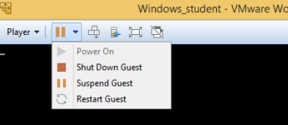

Для того, чтобы произвести выбор, необходимо при старте виртуальной

машины щелкнуть по черному фону (передать фокус в виртуалку) и нажать

соответствующую клавишу.

При нажатии Esc будет предложено выбрать устройство загрузки

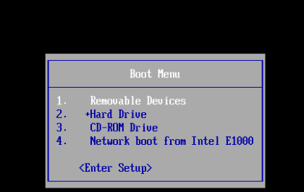

Выбирайте CD-ROM Drive и нажмите Enter.

После этого будет предложено нажать любую клавишу, чтобы начать процесс установки системы. Дождись появления выбора языка установки Нажмите Shift + 10   
Необходимо определить диск, на котором следует восстановить загрузчик. В нашем случае диск один. Если дисков было бы несколько можно было перемещаться по ним, используя стандартные команды командной строки Winndow для того, чтобы определиться, где находился наш загрузчик.

Запускаем программу diskpart. Командой list vol смотрим доступные тома

Видим, какие тома у нас есть, наш том с загрузчиком это том 1 – диск C.

Выходим из diskpart командой exit.

Воспользуемся утилитой bootsect.exe

Утилита BOOTSECT.EXE позволяет изменить программный код загрузчика

Windows для переключения между двумя вариантами диспетчера загрузки -

BOOTMGR или NTLDR .  
Команда BOOTSECT позволяет записывать заданный программный код

загрузочных секторов, обеспечивающих загрузку либо ntldr, либо bootmgr .

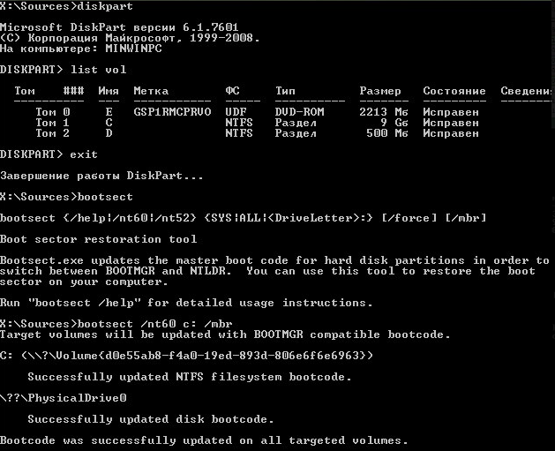

**Основы работы с командной строкой Windows**

Создайте вручную папку, где будет производить все дальнейшие действия

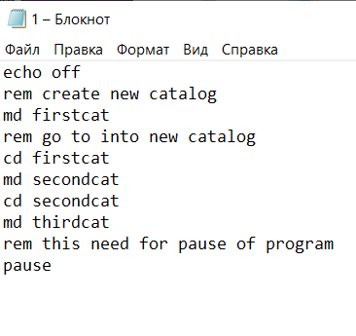

Рассмотрим более подробно описанное сверху.

**echo off** – команда, которая обычно указывается в начале скриптов, для такого, чтобы при запуске скрипта не выводились все последовательности шагов и не загромождали место на экране

**rem** – обозначение комментария, это означает, все что идет далее в строке не будет учитываться в программе. Такие строки необходимы, чтобы не запутаться в написанном коде. Также это является хорошим тоном при написании программ. В данном случае, комментарии необходимо писать латинскими буквами

**md firstcat** – создание первого каталога

**cd firstcat** – переходим внутрь первого каталога Далее аналогично создаются второй и третий каталоги

**pause** – команда, которая приостанавливает выполнение программ

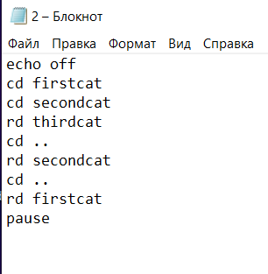

Данная программа удаляет папки, созданные предыдущей программой.

Команда **rd** удаляет папку, имя которой мы указали.

Необходимо помнить, что для того, чтобы удалить все папки, вам необходимо двигаться в обратном порядке.

Команда **cd ..** возвращает нас в папку уровнем выше.

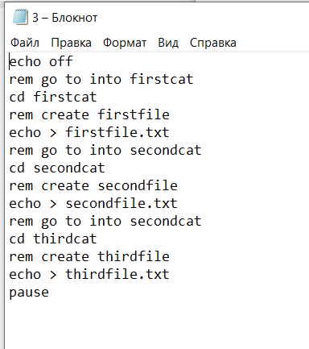

Данный скрипт создаёт файлы внутри папок, созданных первым скриптом.

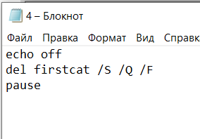

Данный скрипт удаляет файлы из папок.

Строка del firstcat /S /Q /F производит рекурсивное удаление файлов, находящихся в наших папках

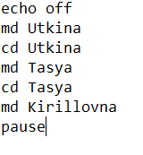

Данный скрипт создаёт папки с фамилией, в ней папки с именем и отчеством.

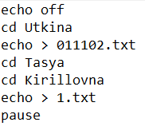

Данный скрипт создаёт в папке с фамилией файл, название которого это дата рождения, а в папке с отчеством – файл, имя которого – номер компьютера.

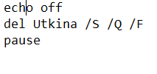

Скрипт, рекурсивно удаляющий файлы

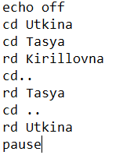

Скрипт удаляющий папки

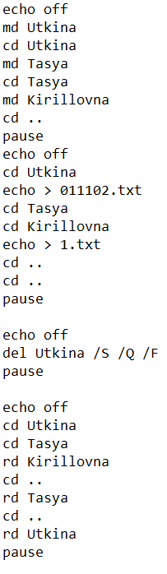

Скрипт объеденяющий предыдущие скрипты в один. При этом после каждого этапа пользователю предлагается нажать любую клавишу.

**Вывод:**

Мы ознакомлись с виртуальной машиной VMware Workstation Player, программой Diskpart, а так же поработали с коммандной строкой.